市立新北高工111學年度第1學期 第二次段考 試題 |  |  |  |  |  |  |  |  |  | 班別 |  | 座號 |  | 電腦卡作答
科 目 | 經濟學應用 | 命題  教師 | 鍾美倫 | 審題  教師 | 蔡雅莉 | 年 級 | 三 | 科 別 | 資處科 | 姓名 |  |  |  | 是
一、選擇題 共 25 題 每題 4 分
1. ( ) 鳳梨大賣中事件，民眾紛紛發起搶救鳳梨農大作戰，家家戶戶都買進鳳梨以實際行動支持台灣的水果。已知波羅蜜是鳳梨在需求上的替代品，鳳梨果乾的原料是鳳梨。則下列敘述何者有誤？（各選項均假設其他條件不變） (A)鳳梨需求增加，鳳梨果乾的需求也會增加，因為兩者是需求上的互補品
(B)鳳梨果乾的成本可能會因為民眾搶購鳳梨而上升
(C)此事件致使民眾多買鳳梨，此乃屬於需求變動
(D)此事件受惠的是鳳梨農，但受害的可能是波羅蜜業者，因為需求減少
2. ( ) 下列敘述何者錯誤？
(A)探討調高營業稅率對廠商的影響，屬於總體經濟學
(B)規範經濟學是以主觀的價值標準，來判斷經濟政策的可行與否
(C)分析政府與中國簽定ECFA之後對國內產業的影響，屬於唯真經濟學
(D)探討咖啡店如何制定價格，屬於個體經濟學
3. ( ) 短期均衡時，若某廠商處於AC＞P＞AVC＞MC狀況，則下列敘述何者正確？
(A)該廠商可能為獨占性競爭廠商且有經濟損失
(B)該廠商可能為完全競爭廠商且有經濟損失
(C)該廠商可能為獨占廠商且有經濟利潤
(D)該廠商應該選擇立即停業
4. ( ) 下列關於完全競爭市場的敘述，何者錯誤？
(A)廠商短期均衡時的經濟利潤可能為正、負或零
(B)因為沒有進入障礙，所以廠商長期只能賺取正常利潤
(C)長期均衡點位在LAC最低點，故最具生產效率
(D)由於產品同質，所以廠商缺乏創新及進步的動力
5. ( ) 若某廠商在完全競爭與獨占狀態下的成本結構相同如圖所示，則下列敘述何者正確？
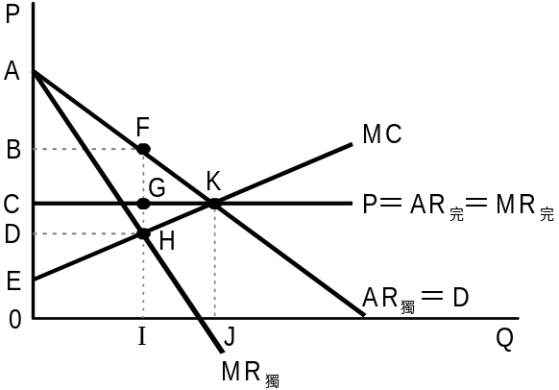
(A)獨占下的生產者剩餘為DHE區塊
(B)完全競爭下的消費者剩餘一定大於獨占狀態
(C)獨占下的生產者剩餘一定大於完全競爭狀態
(D)完全競爭下的消費者剩餘為ABF區塊
6. ( ) 下列敘述何者錯誤？
(A)羅倫茲曲線愈接近對角線，愈需要採用累進所得稅制
(B)所得分配若是絕對平均，則最高最低組所得倍數的值必定等於1
(C)吉尼係數一般介於0與1之間的正值
(D)恩格爾係數一般介於0與1之間，其值愈小表示生活水準愈高
7. ( ) 下列敘述何者錯誤？
(A)自然獨占的產業一直處於規模報酬遞增狀態
(B)獨占廠商長期均衡時，可能會有閒置產能
(C)獨占廠商必定無法達到生產效率
(D)完全競爭廠商長期均衡時，必在最適生產規模下生產
8. ( ) 請找出錯誤的經濟相關概念敘述？
(A)經濟是指人類一切謀生活動
(B)經濟原則是用最少的代價，得到最大的報酬
(C)經濟學的研究方法中，演繹法是較注重客觀與事實的觀察方法
(D)基本經濟問題的根源是資源有限，但相對於人類慾望無窮
9. ( ) 某廠商的短期生產狀況如表所示，請問廠商對勞動的最適僱用量為
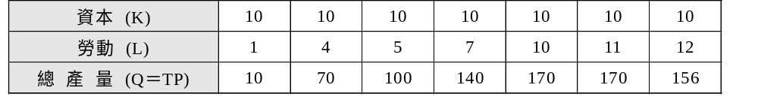
(A)4～7人 (B)5～10人 (C)5～11人 (D)7～11人
10. ( ) 下列敘述何者正確？
(A)價格競爭是寡占廠商經常採用的競爭策略
(B)MR＝SMC＝LMC是獨占廠商長期獲得最大利潤的條件
(C)獨占性競爭廠商短期供給曲線為AVC最低點以上的MC線
(D)完全競爭廠商的短期歇業點為P＝AC最低點
11. ( ) 少子化使大學生人數大量減少，同時教育部打算讓經營不善的學校退場，假設其他條件不變下，該情況對大學教育市場的影響，下列何者最不可能發生？
(A)P↓，Q不變 (B)P↑，Q↓ (C)P不變，Q↓ (D)P↓，Q↓
12. ( ) 關於短期成本，下列敘述何者正確？
(A)AC、AVC、MC及AFC線的形狀都是先降後升
(B)AC與AVC線是兩條互相平行的曲線，且垂直距離恰等於AFC
(C)AC與MC線相交於MC最低點
(D)AC、AVC、MC線的最低點產量分別為Q₁、Q₂及Q₃，則Q₃＜Q₂＜Q₁
13. ( ) 下列敘述何者正確？
(A)成衣廠對鈕扣的需求彈性會大於對布的需求彈性
(B)旅遊業者對遊覽車的需求為直接需求
(C)需求彈性愈大的產品，其生產要素的需求彈性也愈大
(D)若A、B為互補性的生產要素，當A的價格下降，會使廠商對B的需求減少
14. ( ) 關於邊際報酬遞減法則，下列敘述何者正確？
(A)只要MP＞AP，就不會發生邊際報酬遞減現象
(B)只要變動要素增加，一定會發生邊際報酬遞減現象
(C)邊際報酬遞減法則包括報酬遞增、報酬遞減、負報酬三個階段
(D)邊際報酬遞減時，AP也會遞減
15. ( ) 唐玄宗年間，杜甫在長安度過貧苦的歲月，眼見權貴奢華宴樂和窮人挨餓受凍的對比淒慘景象，便用詩歌控訴這種不公平的社會現象，他說：「朱門有酒肉臭，路有凍死骨」。若用杜甫這句話來「推斷」當時的社會經濟狀況，下列敘述何者最不正確？
(A)當時的吉尼係數可能等於0
(B)所得分配不均可能造成社會動盪不安
(C)當時的羅倫茲曲線(Lorenz curve)可能遠離對角線
(D)當時的家戶所得分配相當不平均
16. ( ) 假設小芬對蘋果、梨子、橘子的邊際效用如下表所示，小芬有135元的預算且為使其總效用最大。在最適數量組合時，小芬所獲得的總效用為多少？
(A)102 (B)354 (C)135 (D)51
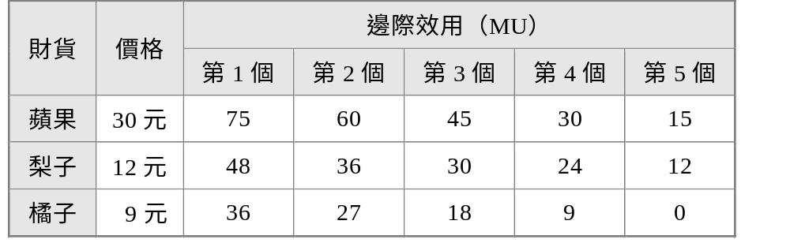
17. ( ) 若產品市場與要素市場為完全競爭市場，廠商生產產品只需使用勞動要素，若僱用5單位的勞動量時，總產量為80單位，再增加1單位勞動僱用時，其總產量為94單位，此時可達最適僱用量，若產品價格固定為10元，則第6單位勞動的邊際要素成本為
(A)140 (B)14 (C)7 (D)60
18. ( ) 關於短期各成本之間的關係，下列敘述何者正確？
(A)TVC線上任一點與原點之連線恰和該點切線重疊時，其對應的AVC＝MC
(B)TVC遞增時，其對應的MC亦遞增
(C)TC遞增時，其對應的MC亦遞增
(D)TC反曲點會對應AC最低點
19. ( ) 獨占性競爭廠商長期均衡的狀態，何者為是？
(A)均衡價格決定於平均收益與長期平均成本的相切點
(B)廠商有經濟利潤存在
(C)長期均衡時，長期邊際成本處於遞減處
(D)均衡產量會對較長期平均成本最低點的產量為多
20. ( ) 若A財貨的需求函數為Q_{d}＝24－2P，供給函數為Q_{S}＝－6＋3P，社會福利為多少？
(A)24 (B)60 (C)48 (D)36
21. ( ) 有關差別取價之敍述，下列何者正確？
(A)若廠商採第一級差別取價，則生產者剩餘將為0
(B)若廠商依據消費者的需求價格所訂定的產品價格，是廠商採第一級差別取價
(C)便利商店的御飯糰買第二個打6折，是廠商採第三級差別取價
(D)獨占廠商對不同的市場能夠採取差別取價，是因為市場規模大小不同所導致
22. ( ) 有關寡占廠商之敍述，下列何者錯誤？
(A)生產者之間不但競爭大且相互依賴性也大，故常採取非價格競爭
(B)寡占廠商面對需求彈性較大的拗折需求曲線時，其廠商有「跟跌」行為
(C)邊際收益曲線會在平均收益曲線拗折處出現垂直缺口
(D)在拗折點時，價格具有一定的穩定性
23. ( ) 下列敍述，何者正確？
(A)在一定的所得水準之下，一個理性消費者所追求的目標是邊際效用最大
(B)使用自由財之所以不必支付任何代價，是因為自由財的使用價值為零
(C)消費者每增加一單位財貨的消費，所引起總效用變動的數量是邊際效用
(D)恩格爾法則是指一個家庭生活水準愈高，其糧食支出佔總消費支出的比例愈高
24. ( ) 假設蘋果和柳橙是替代品，若其他條件不變，開放蘋果進口後，對柳橙的均衡價格(P)與交易量(Q)有何影響？
(A)P下降，Q下降
(B)P上升，Q上升
(C)P下降，Q上升
(D)P上升，Q下降
25. ( ) 台灣的電信業者主要有五家，包括中華電信、台灣大哥大、遠傳、台灣之星、亞太電信等，各家電信業者近年來積極用各種方式搶攻電信版圖，例如，中華電信透過Hami Pay服務平台，跨足電子商務及點數經濟，更與電商龍頭廠商合作，壯大在電子商務市場的規模。遠傳電信也發展friDay購物，網路會員數一年內成長三成，營收也成長兩成。台灣之星則積極打造台灣之星買東西的購物商城。台灣大哥大更是擁有電子商務momo購物台，成為台灣第一家非電信營業收入超過本業電信收入的電信業者。根據由以上敘述，下列何者有誤？
(A)各大電信均積極搶進電商市場主要是緣於「寡占廠商彼此會互相牽制、互相依賴」的特性
(B)台灣的電信產業屬於寡占市場
(C)電信業之間的商品或服務具有完全替代性，對消費者而言都是一樣的
(D)廠商為維持競爭優勢，因此皆私自保留產品相關的商業機密，訊息十分封閉，因此市場上的訊息不靈通且不完全

